Concrete Compressive Strength Test Using Ancol Maras Beach Stone South Bengkulu as Coarse Aggregate in Concrete Mixes

Zanny Fragita
Civil Engineering Study Program, Faculty of Engineering, Universitas Prof. Dr. Hazairin, SH, Bengkulu, Indonesia

*Coresponding Author Email: zrumfam@gmail.com

Abstract

This study aims to evaluate the effectiveness of implementing Building Information Modeling (BIM) using Autodesk Revit software in improving the efficiency and accuracy of construction project management, specifically in the development of Hospital X in Sidoarjo. The research methods include a literature review and a comparative analysis between conventional methods and BIM, focusing on cost efficiency, time savings, and the accuracy of Quantity Take-Off (QTO) calculations. The results show that the BIM method is more efficient than the conventional approach. The total labor cost using BIM ranged from IDR 217,500 to IDR 271,500, compared to IDR 1,019,000 using conventional methods, resulting in a cost saving of up to 78.65%. Additionally, the volume calculation deviation between the two methods was minimal, at only 0.025%. BIM also simplifies the 3D modeling process of structural elements and produces accurate, fast, and integrated data. Therefore, Autodesk Revit as a BIM tool has proven to enhance efficiency, accuracy, and quality in construction project planning, while supporting the application of national technical standards in structural design processes.

Keywords: Building Information Modeling (BIM); Autodesk Revit; Construction Efficiency; Quantity Take Off; Project management.
Abstrak
Penelitian ini bertujuan untuk menilai efektivitas penerapan Building Information Modeling (BIM) dengan menggunakan perangkat lunak Autodesk Revit dalam meningkatkan efisiensi dan akurasi manajemen proyek konstruksi, khususnya pada pembangunan rumah sakit X di Sidoarjo. Metode yang digunakan mencakup studi literatur dan analisis komparatif antara metode konvensional dan BIM, dengan fokus pada efisiensi biaya, waktu, dan ketepatan perhitungan volume pekerjaan Quantity Take-Off (QTO). Hasil studi menunjukkan bahwa BIM mampu meningkatkan akurasi perencanaan dan pelaksanaan proyek, mempercepat proses estimasi volume dan biaya, serta mengurangi potensi kesalahan dan meningkatkan kolaborasi antar pihak terkait. Hasil penelitian menunjukkan bahwa metode BIM lebih efisien dibandingkan metode konvensional. Total biaya tenaga kerja menggunakan BIM hanya sebesar Rp 217.500 hingga Rp 271.500, dibandingkan Rp 1.019.000 pada metode konvensional, dengan penghematan biaya mencapai 78,65%. Selain itu, deviasi perhitungan volume antara kedua metode sangat kecil, yaitu hanya 0,025%. BIM juga mempermudah proses pemodelan elemen struktur secara 3D dan menghasilkan data yang akurat, cepat, dan terintegrasi. Dengan demikian, Autodesk Revit sebagai alat bantu BIM terbukti mampu meningkatkan efisiensi, akurasi, dan kualitas perencanaan proyek konstruksi, serta mendukung penerapan standar teknis nasional dalam proses perencanaan struktur bangunan.

Kata Kunci – Building Information Modeling (BIM); Autodesk Revit; Efisiensi Konstruksi; Quantity Take Off, Manajemen Proyek.

Pendahuluan

Latar Belakang
Indonesia adalah negara kepulauan terbesar di dunia dan termasuk salah satu negara berkembang di kawasan Asia, perkembangan pesat dengan dukungan pemerintah untuk pembangunan infrastruktur yang terus dilakukan. Hal ini meningkatkan persaingan dan mendorong kebutuhan akan teknologi untuk mencapai hasil yang lebih efektif dan efisien.
Proyek konstruksi sering menghadapi risiko yang muncul dari perubahan dalam kuantitas, kualitas, spesifikasi, dan berbagai isu lainnya. Salah satu pendekatan efektif untuk mengurangi dampak risiko ini adalah dengan mengelolanya secara proaktif [1]. Building Information Modeling (BIM) adalah teknologi yang berkembang dalam sektor Architecture, Engineering and Construction (AEC). Meskipun penerapannya di Indonesia masih terbatas, BIM mengintegrasikan informasi bangunan dalam model 3D hingga 7D, mencakup desain, perencanaan, biaya, analisis energi, dan manajemen fasilitas.
Era reformasi menuntut pergeseran sistem pemerintahan dari sentralistik ke desentralistik, memberikan kewenangan lebih besar kepada pemerintah daerah dalam menjalankan otonomi. Dalam konteks pelayanan publik, prinsip Good Governance menjadi landasan utama, khususnya dalam sektor kesehatan yang memerlukan desentralisasi dan struktur organisasi yang efektif serta efisien.
Rumah sakit merupakan elemen strategis dalam sistem kesehatan karena berperan penting dalam mewujudkan masyarakat yang sehat, baik secara fisik maupun mental. Sebagai fasilitas kesehatan utama, rumah sakit memiliki organisasi yang kompleks dengan berbagai tenaga medis yang saling berinteraksi. Perkembangan pesat ilmu dan teknologi kedokteran juga menuntut peningkatan kualitas layanan kesehatan. Oleh karena itu, manajemen rumah sakit harus mampu beradaptasi dengan dinamika tersebut guna memastikan pelayanan yang optimal bagi Masyarakat.
Dengan perkembangan teknologi, khususnya BIM, mendukung kolaborasi antara semua pihak proyek yang terlibat dalam proyek (stakeholder) sejak perencanaan untuk meminimalkan kesalahan dalam pembangunan [2]. Autodesk Revit, sebagai perangkat lunak berbasis BIM, digunakan untuk meningkatkan efektivitas dan efisiensi, karena BIM bukan sekadar teknologi, melainkan paradigma baru dalam manajemen konstruksi [3].

Rumusan Masalah
Berdasarkan latar belakang, beberapa permasalahan yang dapat dirumuskan dalam penelitian ini adalah:
    - Bagaimana efisiensi waktu dan biaya Sumber Daya Manusia dalam proses perencanaan struktural menggunakan metode BIM dibandingkan dengan metode konvensional?
    - Bagaimana tahapan pemodelan elemen struktur bangunan dilakukan menggunakan perangkat lunak Autodesk Revit dalam penerapan BIM?
    - Bagaimana perbandingan hasil perhitungan Quantity Take Off antara metode konvensional dan metode BIM menggunakan Autodesk Revit?

Batasan Masalah
Batas masalah merupakan sebuah titik fokus penulis, sehingga penulis menghindari pembahasan di luar ruang lingkup yang telah ditentukan. Batasan masalah dalam pemodelan 3D gedung ini adalah :
    - Analisis efisiensi Sumber Daya Manusia dibatasi pada durasi kerja dan estimasi biaya tenaga kerja selama proses perencanaan struktural, tidak mencakup pelaksanaan di lapangan.
    - Penelitian ini difokuskan pada pekerjaan struktur bangunan, yaitu pondasi (pilecap), sloof, pedestal, kolom baja, balok baja, dan plat lantai, tanpa membahas pekerjaan non-struktural.
    - Perbandingan dilakukan antara metode konvensional (menggunakan Excel dan AutoCAD) dan metode BIM menggunakan Autodesk Revit, hanya pada tahap perencanaan dan perhitungan Quantity Take Off.

Tujuan Penelitian
Ada pun tujuan dari penelitian ini adalah :
    - Mengetahui tingkat efisiensi waktu dan biaya Sumber Daya Manusia dalam proses perencanaan struktural menggunakan metode BIM dibandingkan dengan metode konvensional.
    - Menjelaskan tahapan pemodelan elemen struktur bangunan menggunakan Autodesk Revit dalam penerapan metode BIM.
    - Menganalisis dan membandingkan hasil perhitungan Quantity Take Off antara metode konvensional dan metode BIM menggunakan Autodesk Revit.

II. KAJIAN PUSTAKA DAN DASAR TEORI

Definisi BIM
BIM memanfaatkan data digital bangunan untuk mendukung pengukuran, tinjauan, dan analisis kinerja proyek. Penggunaannya di industri konstruksi terus berkembang untuk meningkatkan efisiensi, mengurangi waktu, biaya, dan tenaga kerja. Implementasi BIM bervariasi di berbagai negara sesuai dengan tingkat penerapannya [4]
BIM bertujuan menyelesaikan masalah dengan mengurangi kebingungan dalam desain dan meminimalkan risiko kecelakaan dengan menganalisis potensi kegagalan secara virtual sebelum konstruksi fisik dimulai [5]
Secara umum, BIM merupakan representasi digital dari karakteristik fisik dan fungsional suatu bangunan yang menjadi sumber informasi yang andal untuk pengambilan keputusan selama siklus hidup proyek, dari perencanaan hingga operasional.

Keuntungan menggunakan BIM
Sebagai pendekatan digital yang terintegrasi, penerapan BIM telah menjadi inovasi penting dalam industri konstruksi modern karena mampu meningkatkan kolaborasi, akurasi perencanaan, serta efisiensi pelaksanaan proyek secara menyeluruh.
BIM menyinkronkan desain, perencanaan konstruksi, material, dan peralatan dengan jadwal, serta memungkinkan deteksi kesalahan dan kelalaian desain sebelum tahap konstruksi. Pendekatan ini mempercepat pelaksanaan, menekan biaya, mengurangi potensi sengketa hukum, dan mendukung koordinasi yang lebih baik antar tim proyek [6]
Adopsi BIM telah terbukti keberhasilannya di sejumlah negara maju, yang terlihat dengan peningkatan produktivitas, efisiensi, serta praktik manajemen proyek yang lebih terintegrasi [7]

BIM juga merupakan solusi modern yang menawarkan berbagai manfaat tidak hanya bagi individu, tetapi juga untuk semua pihak yang terlibat dalam proyek konstruksi [8]
Di Indonesia, banyak perusahaan masih menggunakan aplikasi konvensional, sementara BIM mengintegrasikan aspek konstruksi ke dalam model virtual yang mencerminkan kondisi fisik sebelum pembangunan dimulai [9]
Penerapan BIM memberikan keuntungan signifikan dalam meningkatkan kualitas dan efisiensi proyek konstruksi melalui optimalisasi perencanaan, pelaksanaan, dan pemeliharaan fasilitas pasca-konstruksi. Manfaat pemodelan 3D dalam BIM turut memastikan keakuratan desain dan mengurangi kebutuhan revisi pada tahap perencanaan [10]

Dimensi BIM
Dalam konteks BIM, istilah dimensi tidak merujuk pada ukuran fisik seperti panjang, lebar, atau tinggi, melainkan pada tingkat integrasi dan kedalaman informasi yang tertanam dalam model digital bangunan. Setiap dimensi BIM mulai dari 3D hingga 7D mewakili aspek informasi yang berbeda, seperti geometri, waktu, biaya, keberlanjutan, hingga manajemen fasilitas. Dimensi- dimensi dalam BIM menyediakan informasi yang lebih komprehensif untuk mendukung pengambilan keputusan di seluruh siklus hidup proyek konstruksi, mulai dari perencanaan hingga tahap operasional.
Tabel 1 Dimensi BIM

Jenis BIM | Fungsi
BIM 3D | BIM 3D merupakan representasi digital bangunan yang tidak hanya menampilkan bentuk geometris, tetapi juga mencakup informasi detail pada setiap komponen, serta dapat diintegrasikan dengan berbagai platform untuk mendukung pengembangan ke dimensi BIM yang lebih tinggi.
BIM 4D | Dapat diintegrasikan dengan data jadwal kerja.
BIM 5D | Quantity Take Off merupakan proses estimasi biaya yang melibatkan perhitungan volume pekerjaan dan harga satuan, serta dapat dikolaborasikan dalam sistem informasi untuk mendukung perencanaan anggaran secara akurat.
BIM 6D | Analisis data energi pada bangunan berkelanjutan dapat dilakukan secara terintegrasi untuk mendukung kolaborasi dalam perencanaan

 | dan pengelolaan efisiensi energi.
BIM 7D | Data pemeliharaan dalam manajemen fasilitas digunakan pada masa operasional bangunan dan dapat dikolaborasikan untuk mendukung  pengelolaan yang optimal.

Urutan prinsip kerja BIM berdasarkan dimensinya disajikan pada Gambar 1
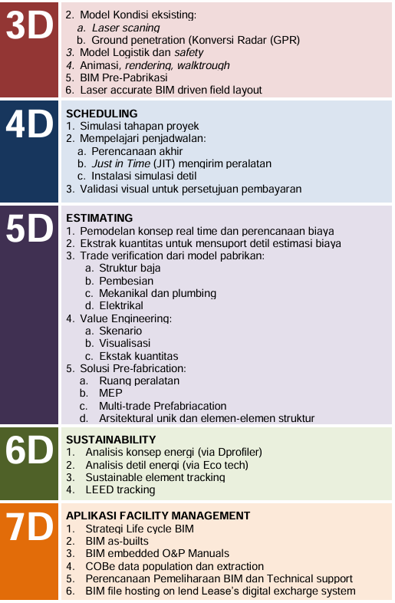
Gambar 1 Tahapan Dimensi BIM

Sumber : BIM PUPR 2018

Rincian penerapan dimensi BIM dari 3D hingga 7D, meliputi fungsi pemodelan visual, penjadwalan proyek, estimasi biaya, analisis keberlanjutan, hingga pengelolaan fasilitas. Setiap dimensi mencerminkan peningkatan integrasi informasi dan kolaborasi antar-disiplin dalam seluruh siklus hidup bangunan.

Autodesk Revit
Autodesk Revit ialah perangkat lunak 3D berbasis BIM yang menghasilkan sketsa grafik 3D dan mensimulasikan informasi proyek yang mencakup dari arsitektur, struktur, serta mechanical, electrical, dan plumbing (MEP). Selain itu, Revit efektif untuk merancang objek 3D dengan mempertimbangkan proporsi dimensi, menghasilkan desain bangunan kompleks dengan visual dinamis serta menawarkan proses pengeditan yang lebih sederhana dan efisien dibandingkan perangkat lunak lain [11]

Bill Off Quantity
Bill of Quantity (BoQ) merupakan dokumen sistematis yang merinci setiap bagian pekerjaan dalam proyek konstruksi, lengkap dengan volume dan satuan masing-masing item. Dalam Autodesk Revit, konsep BoQ direpresentasikan melalui fitur schedule, yang berfungsi menampilkan daftar elemen bangunan beserta spesifikasinya. Istilah schedule dalam Revit tidak merujuk pada jadwal waktu, melainkan daftar yang mencakup informasi material dan elemen bangunan.hingga pengelolaan fasilitas. Setiap dimensi mencerminkan peningkatan integrasi informasi dan kolaborasi antar-disiplin dalam seluruh siklus hidup bangunan.

Autodesk Revit
Autodesk Revit ialah perangkat lunak 3D berbasis BIM yang menghasilkan sketsa grafik 3D dan mensimulasikan informasi proyek yang mencakup dari arsitektur, struktur, serta mechanical, electrical, dan plumbing (MEP). Selain itu, Revit efektif untuk merancang objek 3D dengan mempertimbangkan proporsi dimensi, menghasilkan desain bangunan kompleks dengan visual dinamis serta menawarkan proses pengeditan yang lebih sederhana dan efisien dibandingkan perangkat lunak lain [11]

Bill Off Quantity
Bill of Quantity (BoQ) merupakan dokumen sistematis yang merinci setiap bagian pekerjaan dalam proyek konstruksi, lengkap dengan volume dan satuan masing-masing item. Dalam Autodesk Revit, konsep BoQ direpresentasikan melalui fitur schedule, yang berfungsi menampilkan daftar elemen bangunan beserta spesifikasinya. Istilah schedule dalam Revit tidak merujuk pada jadwal waktu, melainkan daftar yang mencakup informasi material dan elemen bangunan.

Metode

Penelitian ini dilakukan di Rumah Sakit X, Kabupaten Sidoarjo, Jawa Timur. Penelitian ini menggunakan pendekatan kualitatif deskriptif yang menggunakan metode studi literatur yang mencakup pengumpulan dan analisis literatur dari berbagai sumber yang relevan, mulai dari artikel ilmiah, buku, jurnal penelitian, dan artikel konferensi terakreditasi, untuk mengevaluasi efektivitas BIM dalam meningkatkan efisiensi perencanaan dan pelaksanaan proyek. Selain itu, perbandingan dilakukan untuk menentukan selisih antara menggunakan metode konvensional dan metode BIM yang menggunakan software Autodesk Revit dalam perhitungan volume pekerjaan.

Pendekatan Penelitian
Penelitian ini menerapkan pendekatan deskriptif kualitatif untuk mengevaluasi penerapan Building Information Modeling (BIM) pada proyek konstruksi rumah sakit. Pendekatan ini dipilih guna memberikan pemahaman mendalam terkait proses implementasi BIM serta perbandingannya dengan metode konvensional.

Metode Pengumpulan Data
Data akan dikumpulkan melalui studi literatur yang mencakup artikel ilmiah, buku, jurnal penelitian, dan artikel konferensi terakreditasi. Pengumpulan literatur dilakukan secara sistematis untuk memastikan relevansi dan keakuratan data yang diperoleh. Selain itu, data primer diperoleh dari hasil perhitungan volume pekerjaan secara manual dan digital, serta observasi langsung terhadap proses perencanaan dan pelaksanaan proyek di lapangan.

Teknik Analisis Data
Data akan dianalisis secara deskriptif dengan membandingkan hasil perhitungan volume pekerjaan antara metode konvensional dan BIM. Analisis ini meliputi evaluasi akurasi volume, efisiensi waktu, dan biaya yang dihasilkan dari kedua metode tersebut. Perbandingan dilakukan dengan menggunakan rumus persentase deviasi untuk mengetahui tingkat ketidaksesuaian antara kedua metode.

Prosedur Penelitian
Penelitian ini diawali dengan pengumpulan data awal berupa gambar shop drawing serta spesifikasi teknis pada proyek. Selanjutnya, volume pekerjaan akan dihitung secara manual (Konvensional) menggunakan Microsoft Excel serta AutoCAD berdasarkan data pada proyek tersebut. Kemudian, volume yang sama dihitung menggunakan Autodesk Revit untuk mendapatkan data digital berbasis BIM. Hasil perhitungan kedua metode ini kemudian dibandingkan untuk menilai tingkat akurasi dan efisiensi yang dicapai.

Batasan Penelitian
Penelitian ini terbatas pada penerapan BIM menggunakan Autodesk Revit dalam proyek konstruksi rumah sakit di Sidoarjo. Analisis difokuskan pada perhitungan efisiensi biaya dan waktu serta akurasi volume pekerjaan. Aspek lain dari manajemen proyek yang tidak terkait langsung dengan penggunaan BIM tidak menjadi fokus dalam penelitian ini.

Diagram Alir
Diagram alir berikut menggambarkan tahapan sistematis dalam pelaksanaan penelitian, mulai dari pengumpulan data awal berupa gambar shop drawing dan spesifikasi teknis, dilanjutkan dengan perhitungan volume secara manual menggunakan perangkat lunak konvensional, serta perhitungan otomatis berbasis BIM melalui Autodesk Revit. Selanjutnya, dilakukan analisis perbandingan hasil perhitungan untuk menilai tingkat akurasi dan efisiensi kedua metode, serta evaluasi terhadap selisih volume dan potensi peningkatan efisiensi biaya dan waktu dalam proyek konstruksi rumah

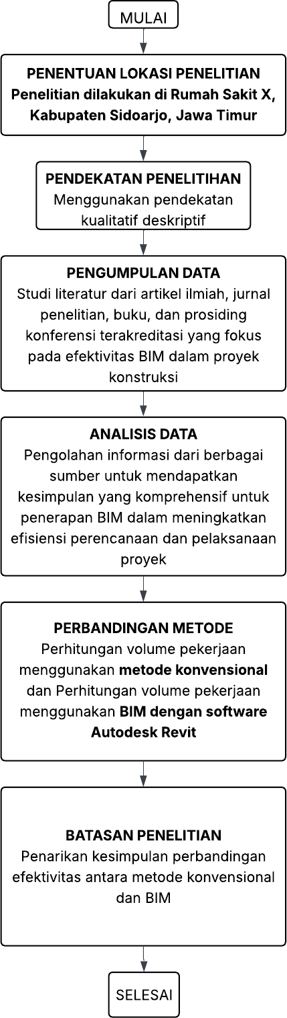

Gambar 1: Diagram Alir
Penelitian ini diawali dengan pengumpulan data awal berupa gambar shop drawing serta spesifikasi teknis pada proyek. Selanjutnya, volume pekerjaan akan dihitung secara manual (Konvensional) menggunakan Microsoft Excel serta AutoCAD berdasarkan data pada proyek tersebut. Kemudian, volume yang sama dihitung menggunakan Autodesk Revit untuk mendapatkan data digital berbasis BIM. Hasil perhitungan kedua metode ini kemudian dibandingkan untuk menilai tingkat akurasi dan efisiensi yang dicapai.

- Hasil dan Pendahuluan
- Hasil Literatur

- Setelah melakukan pencarian dan pengumpulan literatur. Sebanyak 11 literatur yang relevan telah diidentifikasi dan dikumpulkan terkait penerapan BIM menggunakan perangkat lunak Autodesk Revit dalam pelaksanaan proyek konstruksi di Indonesia.
- Tabel 2 Literatur Penerapan BIM

No | Judul | Peneliti | Hasil
1 | “Implementasi Building Information Modeling (BIM) Pada Proyek Perumahan.” | [12] | Revit menunjukkan integrasi antara model MEP, struktur, dan arsitektur, serta meningkatkan  akurasi dan efisiensi perencanaan proyek.
2 | “Perbandingan Efektifitas Metode Konvensional Dan BIM Pada Elemen Struktur Beton (Studi Kasus Gedung Pelayanan Pendidikan FISIP UNSOED)”. | [13] | Peningkatan efektivitas kerja, dengan estimasi material dan biaya yang lebih akurat serta proses perencanaan yang lebih efisien dibandingkan metode konvensional.
3 | “Aplikasi Building Information Modeling (BIM) dalam Meningkatkan Efektivitas Perhitungan Rencana Anggaran Biaya Struktur”. | [14] | Efisiensi signifikan dalam manajemen konstruksi, meningkatkan akurasi perhitungan volume pekerjaan struktur, dan mengintegrasikan proses perhitungan RAB secara kolaboratif.
4 | “Studi Literatur Tentang Penggunaan Software Autodesk Revit Studi Kasus Perencanaan Puskesmas Sukajadi Kota Prabumulih”. | [15] | Autodesk Revit menunjukkan peningkatan efisiensi waktu perencanaan hingga 50% dan pengurangan biaya sebesar 48,37% dibandingkan metode konvensional, serta penggunaan sumber daya manusia lebih  sedikit 26,66%.

5 | “Penilaian Efektivitas Implementasi Building Information Modeling (BIM)  Pada proyek konstruksi bangunan gedung”. | [16] | Proyek bangunan gedung menunjukkan efektivitas tinggi, dengan rata-rata nilai di atas empat, serta perbedaan efektivitas implementasi BIM di antara enam variabel yang dianalisis.
6 | “Analisis Perbandingan Quantity Take Off (QTO) Dengan Metode Konvensional Dan Metode Building Information Medelling (BIM) Pada Proyek Pembangunan Kantor Kejaksaan Negeri Baturaja Tahun 2023”. | [17] | BIM menggunakan Revit menunjukkan efisiensi material, dengan penghematan hingga 11,54% pada balok lantai 2 dan  0,11% pada kolom lantai 2, serta peningkatan akurasi perhitungan volume beton.
7 | “Perbandingan perhitungan BoQ antara Revit 2019 dan metode konvensional pada pekerjaan struktur”. | [18] | BIM menunjukkan bahwa perhitungan BoQ menggunakan Revit dapat dilakukan secara cepat dan akurat, sekaligus meminimalisasi kesalahan akibat human error.
8 | “BIM Based Building Performance Analysis Of A Green Office Building”. | [19] | Revit menunjukkan model 3D bangunan hijau dengan penghematan biaya dibandingkan bangunan  konvensional.
9 | “ABIM- LCAApproachfor Estimating the Greenhouse Gas Emissions of Large- Scale Public Buildings: AcaseStudy”. | [20] | BIM memungkinkan otomatisasi quantity surveying, mengurangi waktu dan kesalahan dalam perhitungan sumber daya dan emisi. Dengan Revit, model BIM dapat dibuat cepat, dan informasi  material diekstrak otomatis untuk analisis.
10 | “Implementasi Sistem Building Information Modeling (BIM) Untuk  Analisis Waktu dan Biaya”. | [21] | BIM mampu menghitung volume pekerjaan dengan kondisi geometrik yang lebih sulit,  memungkinkan deteksi kesalahan sejak awal perencanaan.
11 | “Analisis Implementasi Teknologi Building Information Modeling (BIM) pada Tahap Perencanaan Bangunan Gedung Istana Kepresidenan Ibu Kota Nusantara (Studi Kasus PT Yodya Karya, Persero)”. | [22] | Transformasi digital meningkatkan efisiensi dan produktivitas kerja, meminimalkan risiko kesalahan serta miskomunikasi, sekaligus mengoptimalkan penggunaan anggaran, mempercepat siklus proyek, dan meningkatkan kualitas hasil kerja

Tabel 2 menyajikan penelitian terdahulu bahwa penerapan BIM meningkatkan efisiensi perencanaan, menghemat material, biaya, dan memperbaiki kolaborasi dalam perhitungan RAB dibandingkan metode konvensional.

Struktur Sumber Daya Manusia Pekerjaan Struktural
Penelitian ini dilakukan untuk membandingkan kebutuhan sumber daya manusia (SDM) dan biaya pada pekerjaan struktural antara metode konvensional dan metode BIM dengan Autodesk Revit. Data didasarkan pada asumsi perencanaan struktur bangunan untuk proyek Rumah Sakit X dengan menggunakan UMK Sidoarjo 2025 sebesar Rp 4.870.511 per bulan.

Tabel Struktur SDM Metode Konvensional
Dalam metode konvensional, proses perencanaan struktur bangunan dilakukan secara terpisah antara analisis, penggambaran, hingga perhitungan volume. Setiap tahapan membutuhkan tenaga ahli berbeda yang bekerja secara linier dan manual. Tabel berikut menyajikan struktur kebutuhan sumber daya manusia (SDM) pada pekerjaan struktural menggunakan pendekatan konvensional.
Tabel 3 Struktur Kebutuhan Sumber Daya Manusia (SDM)

No | Posisi Struktural | Jumlah SDM | Kegiatan |  | Metode | Durasi Kerja | Estimasi Biaya/Orang | Total Biaya
1 | Tenaga Ahli Struktur | 1 orang | Mendesain dan menghitung elemen  struktur (SAP, Excel) |  | Konvensional | 4 Jam | Rp 200.000 | Rp 200.000
 |  |  | Pengaturan
2 | Koordinator  /Checker | 1 orang | awal,  koordinasi, sinkronisasi |  | Konvensio nal | 3 Jam  30  Menit | Rp 105.000 | Rp 105.000
 |  |  | gambar
 |  |  | Layout,
3 | Drafter Struktur | 2 orang | gambar  elemen, revisi gambar |  | Konvensio nal | 11 Jam  per orang | Rp 297.000 | Rp 594.000
 |  |  | Hitung
4 | Estimator Struktur | 1 orang | volume (QTO),  rekap ke laporan |  | Konvensio nal | 4 Jam | Rp 120.000 | Rp 120.000

Berdasarkan tabel 3 di atas, total SDM yang dibutuhkan pada metode konvensional adalah lima orang dengan pembagian tugas yang spesifik sesuai keahlian masing-masing. Model kerja ini memiliki potensi ketidakefisienan karena keterpisahan proses antara desain, penggambaran, dan perhitungan volume yang berdampak pada waktu, biaya, serta risiko kesalahan koordinasi antar disiplin.

Tabel Struktur SDM Metode BIM (Autodesk Revit)
Pada metode BIM, seluruh elemen struktur bangunan dimodelkan secara terintegrasi menggunakan perangkat lunak Autodesk Revit. Proses desain, penggambaran, dan perhitungan volume dilakukan dalam satu platform digital sehingga mengurangi kebutuhan tenaga kerja secara signifikan. Tabel berikut menunjukkan struktur kebutuhan SDM dalam metode BIM untuk pekerjaan struktur proyek Rumah Sakit X.

Tabel 4 Struktur SDM Metode BIM (Autodesk Revit)

No | Posisi Struktural | Jumlah SDM | Kegiatan | Metode | Durasi Kerja | Estimasi Biaya/Orang | Total Biaya
1 | Koordinator  /Checker | 1 orang | Pengaturan awal, koordinasi, sinkronisasi gambar | BIM | 1 Jam | Rp 30.000 | Rp 30.000
2 | Estimator BIM | 1 orang | Mengekstrak schedule otomatis | BIM | 1 Jam | Rp 30.000 | Rp 30.000
3 | BIM  Engineer | 1 orang | Model struktur, revisi desain, koordinasi otomatis | BIM | 4 Jam  30  Menit | Rp 157.500 | Rp 157.500
4 | Drafter BIM  (Opsional) | 1 orang | Layout & detailing jika diperlukan (shop drawing) | BIM | 2 Jam | Rp 54.000 | Rp 54.000

Jumlah personil yang ditampilkan bersifat estimatif dan disesuaikan dengan ruang lingkup pekerjaan pada tahap perencanaan. Angka 2 hingga 3 orang mengacu pada studi pustaka dan potensi efisiensi peran dalam pemodelan struktural menggunakan Autodesk Revit. Jumlah aktual di lapangan dapat berbeda, tergantung pada skala proyek, kebijakan pelaksana, dan tingkat kedalaman detail model yang ditargetkan.
Perbandingan Struktur SDM Metode Konvensional vs BIM (Autodesk Revit)
Perbandingan jumlah tenaga kerja dan total biaya digunakan untuk menilai efisiensi antara metode konvensional dan metode BIM dalam pekerjaan struktural. Rincian perbandingan ditampilkan pada Tabel 5
Tabel 5 Perbandingan Struktur SDM Metode Konvensional vs BIM

Metode | Jumlah SDM | Durasi Kerja | Total Biaya | Efisiensi terhadap Konvensional
Konvensional | 5 orang | 33 Jam 30 Menit | Rp 1.019.000 | —
BIM (Tanpa Drafter) | 3 orang | 6 Jam 30 Menit | Rp 217.500 | 78.65%
BIM (Dengan Drafter) | 4 orang | 8 Jam 30 Menit | Rp 271.500 | 73.37%

Perbandingan struktur SDM pada pekerjaan struktural menunjukkan perbedaan signifikan antara metode konvensional dan metode BIM. Metode konvensional membutuhkan lima personel, terdiri dari tenaga ahli struktur, koordinator/checker, dua drafter, dan satu estimator, dengan estimasi biaya sebesar Rp 1.019.000. Sementara itu, metode BIM hanya memerlukan tiga hingga empat orang, tergantung kebutuhan drafter tambahan, dengan total biaya antara Rp 217.500 hingga Rp 271.500.
Efisiensi ini terjadi karena Autodesk Revit mengintegrasikan seluruh proses perencanaan struktur—mulai dari pemodelan 3D, penggambaran detail, hingga perhitungan volume pekerjaan—dalam satu platform. Proses ini mengurangi ketergantungan pada pekerjaan manual seperti gambar ulang, pengecekan antar- disiplin, dan rekapitulasi volume secara terpisah.
Secara keseluruhan, penerapan metode BIM mampu menghemat biaya SDM sebesar 73% hingga 78% dibandingkan metode konvensional. Selain lebih hemat, BIM juga meningkatkan kecepatan, akurasi, dan koordinasi antar-disiplin dalam proses perencanaan struktur bangunan.

Langkah-Langkah pemodelan menggunakan Autodesk Revit
Pada tahap ini, dilakukan pemodelan komponen struktural bangunan menggunakan software Autodesk Revit. Proses pemodelan mengacu pada gambar kerja 2D dari AutoCAD sebagai referensi dimensi denah bangunan, serta pada model 3D konseptual untuk memberikan gambaran bentuk bangunan secara menyeluruh.
Langkah ini bertujuan agar hasil model di Revit memiliki bentuk dan dimensi yang sesuai dengan kondisi rencana bangunan. Pemodelan dilakukan terhadap elemen-elemen struktural utama seperti pondasi, sloof, kolom, balok, dan plat lantai.

Pekerjaan Persiapan
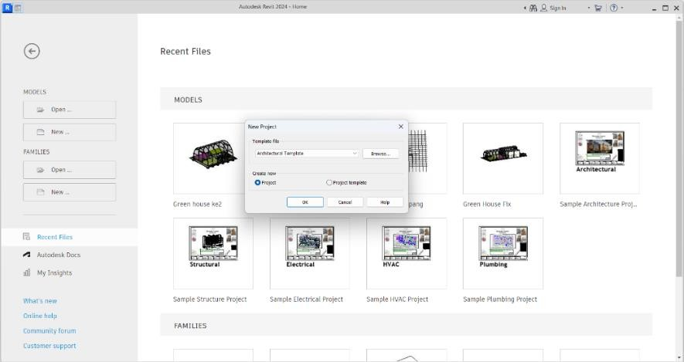

Gambar 3 Pembuatan Lembar Kerja Baru
Langkah awal dalam pemodelan diawali dengan melakukan persiapan dan pembuatan lembar kerja baru pada Autodesk Revit. Pilih new project, lalu pilih template. Untuk template yang digunakan pada pemodelan ini yaitu architectural template.

Pembuatan Grid dan Level
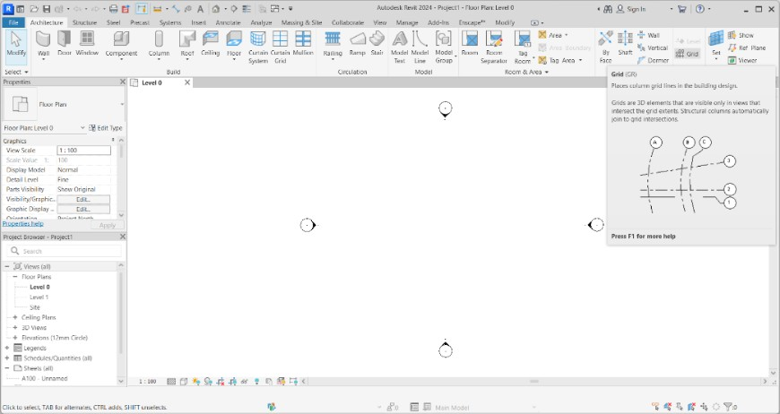

Gambar 4 Pembuatan Grid

Grid digunakan sebagai acuan koordinat untuk melakukan pemodelan. Garis koordinat pada grid terdiri dari garis X dan Y. Grid digunakan untuk mempermudah proses penempatan komponen struktur bangunan dan sebagai titik as struktur. Grid dibuat dengan langkah awal pada tab architecture dipilih grid. Hasil grid yang telah dibuat ditampilkan pada Gambar 4.

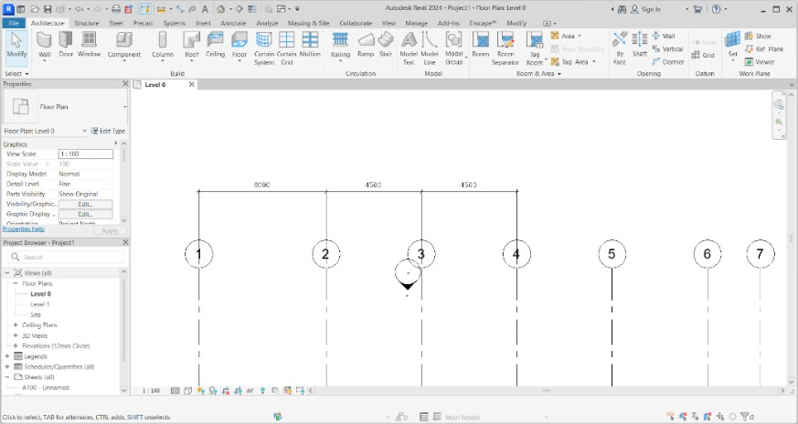
Gambar 5 Pembuatan Keterangan Dimensi pada Grid
Keterangan dimensi pada grid digunakan sebagai keterangan yang menunjukkan jarak antar grid. Keterangan dimensi ini digunakan untuk mempermudah proses penempatan komponen struktur bangunan menyesuaikan jarak yang ada pada gambar kerja. Dimensi dibuat dengan langkah awal pada tab anotate dipilih align dimention. Hasil dimensi yang telah dibuat ditampilkan pada Gambar 5.
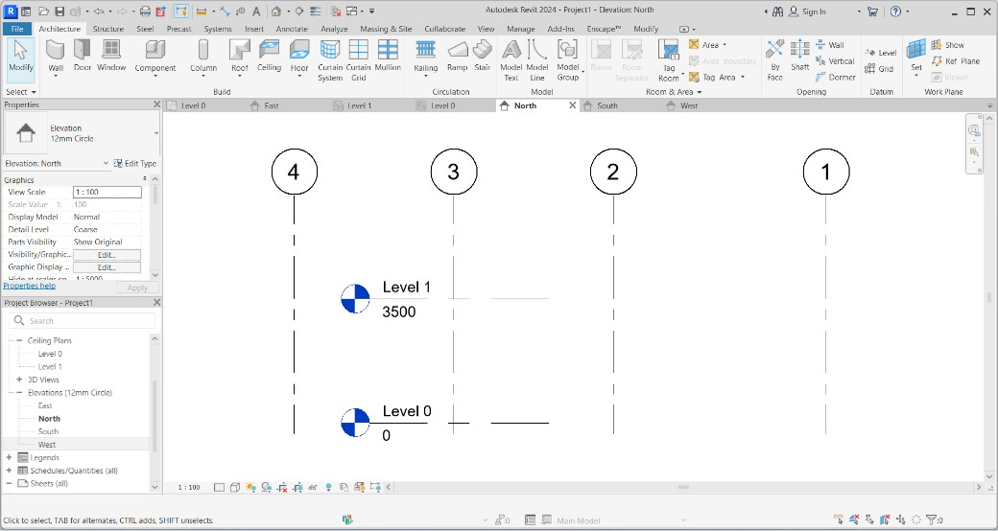
Gambar 6 Pembuatan Level
Level pada Autodesk Revit menunjukkan koordinat Z atau elevasi antar lantai bangunan. Level dibuat berdasarkan elevasi rata-rata permukaan setiap lantai kerja atau atap. Sebelum dilakukan pembuatan level, view pada lembar kerja diubah menjadi view east sehingga tampilan lembar kerja berada pada koordinat Z. Hasil level yang telah dibuat ditampilkan pada Gambar 6.

Pemodelan Pondasi

Pada proyek Rumah Sakit X, jenis pondasi yang digunakan adalah pondasi tiang pancang dengan tipe pile cap. Tahapan pemodelan pondasi diawali dengan memilih perintah Structural Foundation: Isolated pada tab Structure di Autodesk Revit. Setelah itu, sistem akan menampilkan pilihan komponen pondasi yang tersedia. Pemilihan jenis pondasi disesuaikan dengan jumlah tiang pancang yang akan digunakan dalam satu pile cap.
Sebelum melakukan pemodelan tulangan, perlu dilakukan pengaturan tebal selimut beton (rebar cover) melalui tab Structure, lalu memilih opsi Cover. Pengaturan ini akan menampilkan jendela Rebar Cover Settings yang berisi daftar nilai selimut beton yang dapat digunakan. Setelah pengaturan selesai, pemodelan tulangan dapat dilakukan menggunakan dua metode, yaitu dengan opsi Sketch Rebar atau Host Rebar, sesuai kebutuhan desain. Gambar berikut menunjukkan hasil pemodelan penulangan pondasi pada proyek Rumah Sakit X.
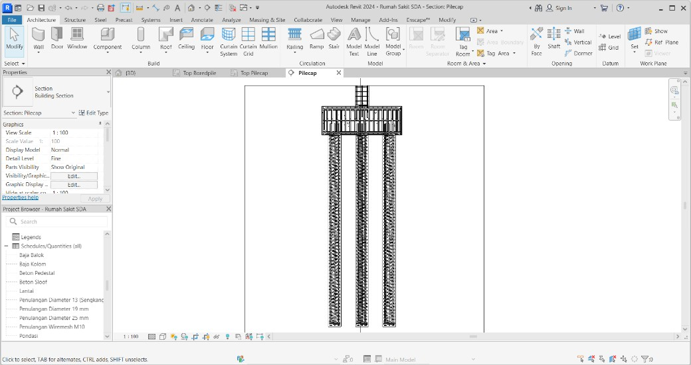

Gambar 7 Pondasi Pile cap

Sloof
Pemodelan sloof dilakukan dengan menggunakan perintah Structural Foundation: Wall atau Structural Framing pada tab Structure. Dimensi dan ketinggian sloof ditentukan berdasarkan elevasi dan titik referensi bangunan.
Pengaturan rebar cover dilakukan terlebih dahulu, dilanjutkan dengan pemodelan tulangan utama dan begel menggunakan perintah Host Rebar. Sistem memungkinkan penempatan tulangan secara teratur, termasuk pengaturan jarak dan panjang sambungan. Pemodelan sloof dalam Revit juga mendukung proses koordinasi antar elemen serta penghitungan volume beton dan tulangan secara otomatis.

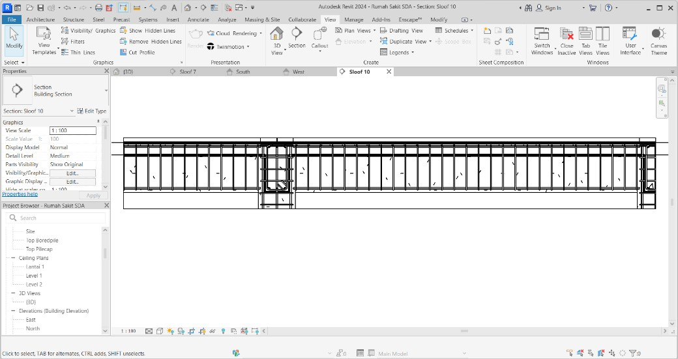
Gambar 8 Pembuatan Sloof

Kolom Baja

Kolom baja dimodelkan menggunakan perintah Structural Column pada tab Structure. Jenis profil baja yang digunakan dipilih dari pustaka material Revit, seperti WF (Wide Flange), H-Beam, atau lainnya yang sesuai dengan spesifikasi struktur Rumah Sakit X.
Setelah profil dipilih, kolom diposisikan sesuai dengan koordinat perencanaan. Koneksi antar kolom dan balok dapat dimodelkan menggunakan Structural Connections untuk visualisasi detail sambungan. Revit secara otomatis mengenali parameter panjang, berat, dan volume elemen baja, sehingga memudahkan dalam pengambilan data Quantity Take Off.
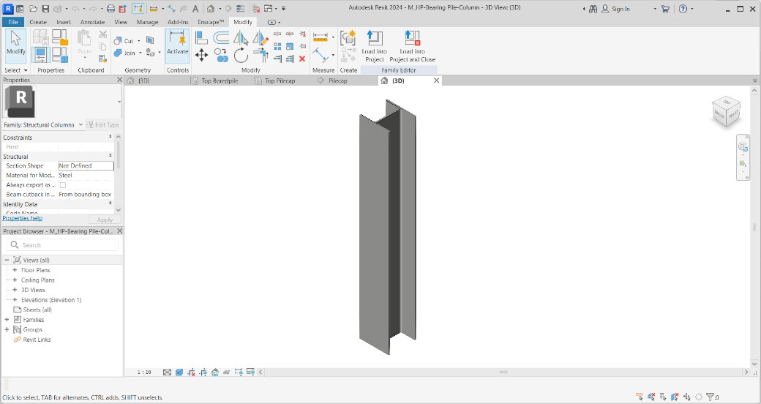

Gambar 9 Kolom Baja

Balok Baja

Pemodelan balok baja dilakukan dengan perintah Structural Framing pada tab Structure. Balok dipasang mengikuti bentang struktur dan posisi kolom yang telah dimodelkan. Jenis profil dan ukuran disesuaikan dengan rencana teknis bangunan.
Konektor dan pengaku antar balok juga dapat dimasukkan melalui fitur Connection Component. Penggunaan Revit dalam pemodelan balok baja mempercepat proses desain dan dokumentasi, serta memastikan presisi posisi elemen dalam sistem struktur secara keseluruhan.
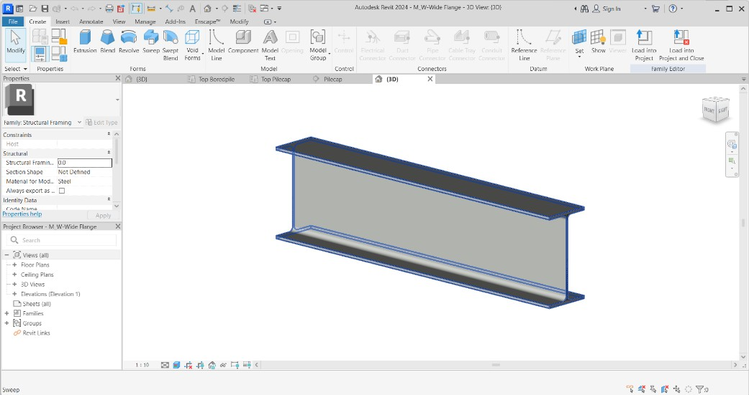
Gambar 10 Balok Baja

Plat Lantai

Pemodelan plat lantai dilakukan menggunakan perintah Floor pada tab Structure. Ketebalan dan jenis lapisan plat disesuaikan dengan fungsi dan beban lantai. Setelah pemodelan geometri selesai, pengaturan rebar cover dilakukan untuk menentukan selimut beton.
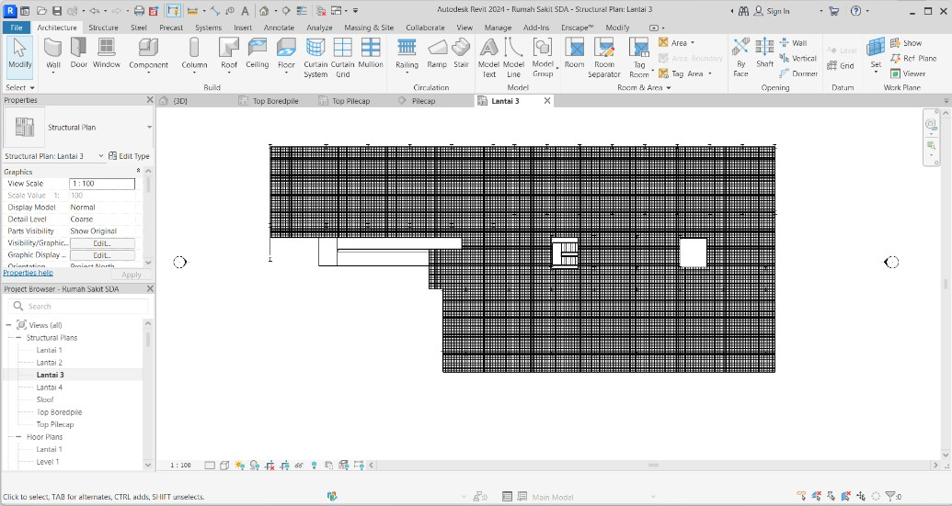
Tulangan pelat dimasukkan menggunakan Sketch Rebar, dengan memperhatikan arah pembesian utama dan distribusi. Revit mendukung pembesian dua arah (two-way slab) dan dapat menghasilkan gambar kerja serta data tulangan secara otomatis. Hal ini sangat membantu dalam proses analisis QTO dan integrasi dengan elemen struktur lainnya.

Gambar 11 Pembuatan Plat Lantai

Hasil Pemodelan 3D

Setelah seluruh elemen struktur dimodelkan dalam Autodesk Revit, diperoleh hasil pemodelan 3D struktur gedung Rumah Sakit X secara utuh. Model 3D tersebut mencakup seluruh elemen struktural seperti pilecap, sloof, kolom baja, balok baja, dan plat lantai yang telah disusun secara terintegrasi sesuai dengan gambar rencana dan spesifikasi teknis. Gambar berikut menunjukkan visualisasi hasil pemodelan struktur 3D pada proyek Rumah Sakit X, yang telah disusun berdasarkan tahapan pemodelan menggunakan metode BIM.

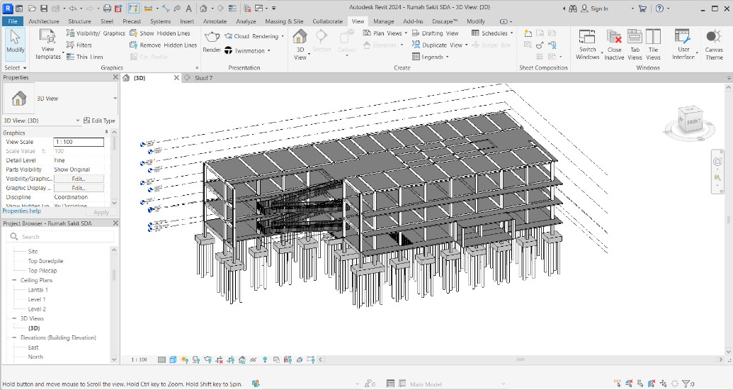

Gambar 12 Hasil Pemodelan

Pemodelan 3D memberikan gambaran visual yang detail dan realistis terhadap keseluruhan sistem struktur bangunan. Selain memudahkan proses koordinasi antar disiplin (arsitektur, MEP, dan struktur), model ini juga berfungsi sebagai dasar untuk analisis Quantity Take Off (QTO), deteksi benturan (clash detection), dan evaluasi perencanaan.
Keakuratan posisi, dimensi, dan koneksi antar elemen dapat diverifikasi langsung melalui tampilan 3D, sehingga mengurangi potensi kesalahan pada tahap konstruksi. Hasil pemodelan juga memudahkan pembuatan gambar kerja (shop drawing) serta rekapitulasi volume pekerjaan untuk keperluan estimasi biaya.

Langkah Mengeluarkan Volume Pekerjaan

Analisis volume pekerjaan pada Autodesk Revit dilakukan melalui fitur Schedules/Quantities yang dapat diakses pada tab View. Pengguna dapat memilih kategori pekerjaan atau menggunakan Multi-Category Schedule untuk menampilkan beberapa elemen sekaligus. Selanjutnya, pemilihan Fields dilakukan untuk menentukan informasi apa saja yang akan ditampilkan dalam laporan. Pengaturan tampilan dilakukan melalui opsi Sorting/Grouping pada panel Properties guna menyusun urutan data sesuai kebutuhan. Setelah pengaturan selesai, Revit akan menghasilkan data kuantitatif berdasarkan parameter yang telah dipilih, sebagaimana ditunjukkan pada Gambar 13.

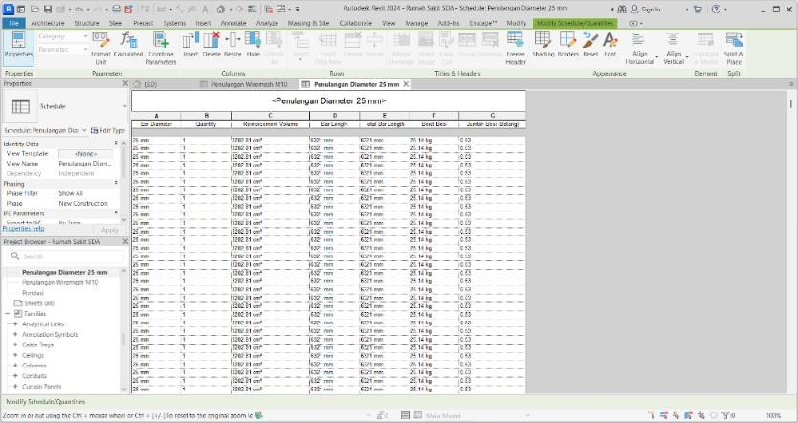
Gambar 13 Schedule/Quantity

Perbandingan Quantity Take Off antara Metode Konvensional dan Metode BIM

Penelitian ini membandingkan dua pendekatan dalam perhitungan volume pekerjaan struktur bangunan, yaitu metode konvensional dan metode berbasis Building Information Modeling (BIM). Metode konvensional dilakukan secara manual menggunakan Microsoft Excel dan AutoCAD, berdasarkan gambar kerja (shop drawing) dan spesifikasi teknis proyek. Rumus dasar perhitungan volume dalam metode konvensional adalah sebagai berikut:
Volume Sloof, Balok dan Kolom
𝑉 = 𝐴 𝑥 𝐿𝑛 (1)
V = Volume (m3)
A = Luas Penampang (m2) Ln = Panjang Bersih (m1)

Volume Pondasi dan Plat
𝑉 = 𝐴 𝑥 𝑡 (2)
V = Volume (m3) A = Luas Area(m2) t = Tebal (m1)
Hasil perhitungan volume secara manual menggunakan metode konvensional terlihat pada tabel 6.
Tabel 6 Hasil Perhitungan Volume Metode Konvesional

No. | Jenis Pekerjaan | Volume | Satuan
1 | Pilecap | 286,875 | m3
2 | Sloof | 75,3462 | m3
3 | Pedestal | 29,362 | m3
4 | Kolom (Baja) | 70307,5 | kg
5 | Balok (Baja) | 190927,3 | kg
6 | Plat lantai | 636,329 | m3
Selanjutnya, metode BIM menggunakan perangkat lunak Autodesk Revit untuk melakukan pemodelan tiga dimensi (3D) terhadap elemen struktur bangunan. Setelah pemodelan selesai, volume setiap elemen dihitung secara otomatis dan akurat. Hasil Quantity Take Off (QTO) menggunakan Revit dapat dilihat pada Tabel 7 berikut:
Tabel 7 Quantity Take Off menggunakan Autodesk Revit

No. | Jenis Pekerjaan | Volume | Satuan
1 | Pilecap | 286,88 | m3
2 | Sloof | 75,343 | m3
3 | Pedestal | 29,348 | m3
4 | Kolom (Baja) | 70257,50 | kg
5 | Balok (Baja) | 190922,80 | kg
6 | Plat lantai | 624,69 | m3
Perbandingan hasil dari kedua metode dianalisis berdasarkan deviasi volume yang dihitung dengan rumus:
𝐷𝑒𝑣𝑖𝑎𝑠𝑖 (%) = 𝐾𝑂𝑁𝑉𝐸𝑁𝑆𝐼𝑂𝑁𝐴𝐿−𝐵𝐼𝑀 𝑋100 (3)
𝐵𝐼𝑀
Hasil dari perhitungan rekapitulasi volume metode konvensional dan metode BIM dapat dibandingkan untuk mengetahui persentase selisihnya menggunakan rumus :
Tabel 8 Hasil Deviasi Quantity Take Off

Output Revit |  | Metode Konvensional |  | Deviasi (%)
Volume | Satuan | Volume | Satuan | Deviasi (%)
286,88 | m3 | 286,875 | m3 | 0,002
75,343 | m3 | 75,3462 | m3 | 0,004
29,348 | m3 | 29,362 | m3 | 0,048
70257,50 | kg | 70307,5 | kg | 0,071
190922,80 | kg | 190927,3 | Kg | 0,002
624,69 | m3 | 636,329 | m3 | 1,863

Rekapitulasi total perhitungan volume menunjukkan adanya selisih dari hasil perhitungan volume antara metode konveensional dan metode BIM sebesar 0,025%. Perhitungan volume menggunakan metode BIM pada Revit lebih akurat dan efisien karena mampu mengurangi kesalahan akibat human error, mempermudah proses perhitungan saat terjadi perubahan desain, serta mengoptimalkan estimasi biaya untuk meminimalisir pemborosan dalam RAB.
Berdasarkan hasil analisis yang telah dilakukan, penerapan metode BIM menggunakan Autodesk Revit terbukti mampu memberikan efisiensi signifikan dalam perencanaan proyek, khususnya pada pekerjaan struktur bangunan. Dibandingkan metode konvensional, penggunaan BIM mampu menghemat biaya tenaga kerja hingga Rp 801.500, atau sebesar 78,65%. Selain itu, deviasi volume tertinggi antara kedua metode hanya mencapai 1,863%, dengan selisih total volume sebesar 0,025%, yang menunjukkan tingkat akurasi perhitungan yang sangat tinggi.
Perhitungan volume melalui Revit juga terbukti lebih efisien karena dapat meminimalisir kesalahan akibat human error, memudahkan penyesuaian desain, serta mempercepat estimasi biaya untuk menghindari pemborosan dalam RAB. Seluruh proses perencanaan struktural dilakukan secara terintegrasi dalam platform digital, sehingga mempercepat waktu pengerjaan, menghemat biaya, serta meningkatkan koordinasi antardisiplin.
Penelitian ini memperkuat bukti bahwa penggunaan Autodesk Revit dalam proyek Rumah Sakit X di Sidoarjo mampu meningkatkan efisiensi waktu, biaya, dan perencanaan terstruktur melalui pemodelan 3D dan 4D. Seluruh desain elemen struktur juga telah mengacu pada standar nasional, yakni, [23], dan [24], sehingga memastikan kesesuaian terhadap peraturan teknis yang berlaku.

Simpulan

Berdasarkan hasil penelitian mengenai penerapan BIM menggunakan Autodesk Revit pada proyek Rumah Sakit X di Sidoarjo, maka diperoleh kesimpulan sebagai berikut:
- Pemodelan elemen struktur menggunakan Autodesk Revit dapat dilakukan secara sistematis dan efisien, dimulai dari pengaturan grid, level, hingga pembuatan komponen struktural seperti pondasi, sloof, kolom, balok, dan plat lantai. Proses ini menghasilkan model digital terintegrasi yang mendukung ketepatan dalam perencanaan.
- Perbandingan struktur SDM menunjukkan bahwa metode BIM lebih efisien dibandingkan metode konvensional. BIM hanya membutuhkan 3–4 orang personel dengan durasi kerja yang lebih singkat dan total biaya Rp217.500 hingga Rp 271.500, sedangkan metode konvensional memerlukan 5 orang dengan total biaya Rp 1.019.000.
- Hasil perhitungan Quantity Take Off menggunakan Revit menunjukkan deviasi yang sangat kecil, yaitu hanya sebesar 0,025% secara total. Deviasi terbesar pun hanya sebesar 1,863% pada plat lantai. Hal ini menunjukkan bahwa metode BIM memiliki akurasi tinggi dan mampu mengurangi risiko kesalahan perhitungan.
- Secara keseluruhan, penggunaan BIM meningkatkan efisiensi perencanaan waktu, biaya, serta akurasi dalam proyek. Desain struktur pada proyek Rumah Sakit X telah disusun berdasarkan standar nasional (SNI Baja dan SNI Beton), dan pemodelan 3D dan 4D melalui Autodesk Revit memperkuat koordinasi serta visualisasi desain sejak tahap awal perencanaan.
Secara keseluruhan, penelitian ini menunjukkan bahwa BIM merupakan pendekatan yang modern, efisien, dan akurat dalam perencanaan proyek konstruksi, khususnya untuk bangunan bertingkat seperti rumah sakit. Penerapan BIM sangat disarankan untuk meningkatkan produktivitas dan kualitas hasil perencanaan konstruksi di masa mendatang.

Referensi

[1] I. S. Santoso, A. Suroso, and M. Amin, “Pengaruh Tingkat Penerapan BIM 5D Terhadap Kinerja Biaya Proyek Konstruksi,” Konstruksia, vol. 14, no. 2, pp. 83–92, 2023, doi: 10.24853/jk.14.2.83-92.
[2] A. Mafrul, “Analisis Penjadwalan Dan Bar Bending Schedule Dengan Building Information Modeling (BIM) Allplan,” Undergraduate Thesis, Universitas Muhammadiyah Sumatera Utara, 2021. [Online]. Available: http://repository.umsu.ac.id/handle/123456789/16453?show=full
[3] B. J. Nugroho, I. A. Baskoro, and K. W. Widiatmoko, “Penerapan Aplikasi Building Information Modelling (BIM) Pada Proyek Rehabilitasi Dermaga Multifungsi Pulang Pisau,” Teknika, vol. 17, no. 2, pp. 117–124, 2022, doi: 10.26623/teknika.v17i2.5419.
[4] R. Ferial, B. Hidayat, R. C. Pesela, and D. Daoed, “Quantity Take-Off Berbasis Building Information Modeling (BIM): Studi Kasus Gedung Bappeda Padang,” Jurnal Rekayasa Sipil (JRS-Unand), vol. 17, no. 3, pp. 228–238, 2022, doi: 10.25077/jrs.17.3.228-238.2021.
[5] A. Anjani, H. R. Husni, and C. Niken, “Penerapan Building Information Modeling (BIM) Menggunakan Software Autodesk Revit Pada Gedung 4 Rumah Sakit Pendidikan Perguruan Tinggi Negeri (RSPTN) Universitas Lampung,” Jurnal Rekayasa Sipil dan Desain, vol. 10, no. 1, pp. 87–98, 2022.
[6] F. C. Nugrahini and T. A. Permana, “Building Information Modelling (BIM) Dalam Tahapan Desain dan Konstruksi di Indonesia, Peluang dan Tantangan: Studi Kasus Perluasan T1 Bandara Juanda Surabaya,” Agregat, vol. 5, no. 2, pp. 459–467, 2020, doi: 10.30651/ag.v5i2.6588.
[7] D. Archenita, “Pelatihan Building Information Modeling Untuk Peningkatan Kompetensi Mahasiswa Teknik Sipil Universitas Sumatera Utara,” Jurnal, vol. 4, no. 2, pp. 431–438, 2024.
[8] Frenki, F. Y. Mokoagow, and F. J. Oei, “Perkembangan BIM dan Dampaknya Pada Transformasi Sektor Konstruksi,” JMTS: Jurnal Mitra Teknik Sipil, vol. 7, no. 2, pp. 443–454, 2024, doi: 10.24912/jmts.v7i2.26805.
[9] D. Setiawan, “Kajian Pembelajaran BIM di Perguruan Tinggi,” Jurnal Civronlit Unbari, vol. 7, no. 1, pp. 43–51, 2022, doi: 10.33087/civronlit.v7i1.96.
[10] M. A. Rizki, H. Hermawan, and A. Wahyuni, “Evaluasi Green Campus Berbasis BIM,” TAPAK (Teknologi Aplikasi Konstruksi): Jurnal Program Studi Teknik Sipil, vol. 12, no. 2, pp. 223–232, 2023, doi: 10.24127/tp.v12i2.2612.
[11] A. Saputra, H. R. Husni, Bayzoni, and A. M. Siregar, “Penerapan Building Information Modeling (BIM) Pada Bangunan Gedung Menggunakan Software Autodesk Revit (Studi Kasus: Gedung 5 RSPTN Universitas Lampung),” Jurnal Rekayasa Sipil dan Desain (JRSDD), vol. 10, no. 1, pp. 15–26, 2022. [Online]. Available: https://journal.eng.unila.ac.id/index.php/jrsdd/article/view/2321
[12] P. IPM, A. Rozandi, D. Budiman, I. Ramdani, and K. E. Vladimirovna, “Implementasi Building Information Modeling (BIM) Pada Proyek Perumahan,” Jurnal TESLINK: Teknik Sipil dan Lingkungan, vol. 4, no. 1, pp. 1–15, 2022, doi: 10.52005/teslink.v4i1.105.
[13] B. M. H. A. Zain and G. H. Sudibyo, “Analisis Perbandingan Efektivitas Metode Konvensional dan BIM Pada Elemen Struktur Beton (Studi Kasus Gedung Pelayanan Pendidikan FISIP UNSOED),” Jurnal Disprotek, vol. 13, no. 2, pp. 137–145, 2022, doi: 10.34001/jdpt.v12i2.
[14] A. Fikri and Z. Septiropa, “Aplikasi Building Information Modelling (BIM) Dalam Meningkatkan Efektivitas Perhitungan Rencana Anggaran Biaya Struktur,” Seminar Keinsinyuran Program Studi Program Profesi Insinyur, vol. 2, no. 1, pp. 216–222, 2022, doi: 10.22219/skpsppi.v3i1.5064.
[15] Y. Marizan, “Penggunaan Software Autodesk Revit,” Jurnal Ilmiah Beering’s, vol. 6, no. 1, pp. 15–26, 2019.
[16] Sarju, D. V. Asmarayani, and N. C. Kresnanto, “Penilaian Efektivitas Implementasi Building Information Modelling (BIM) Pada Proyek Konstruksi Bangunan Gedung,” Jurnal Teknik Sipil, vol. 16, no. 4, pp. 247–260, 2022, doi: 10.24002/jts.v16i4.5539.
[17] M. G. A. R. Mahendra and Y. E. Putri, “Analisis Perbandingan Quantity Take-Off (QTO) Dengan Metode Konvensional dan Metode Building Information Modelling (BIM) Pada Proyek Pembangunan Kantor Kejaksaan Negeri Baturaja Tahun 2023,” Jurnal, vol. 2, no. 2, pp. 71–81, 2023.
[18] F. N. Laily, H. R. Husni, and B. Bayzoni, “Perbandingan Perhitungan BoQ Dengan Menggunakan Revit 2019 Terhadap Perhitungan BoQ Dengan Menggunakan Metode Konvensional Pada Pekerjaan Struktur (Studi Kasus: Gedung G Fakultas Pertanian Universitas Lampung),” Rekayasa: Jurnal Ilmiah Fakultas Teknik Universitas Lampung, vol. 25, no. 2, pp. 27–31, 2021, doi: 10.23960/rekrjits.v25i2.30.
[19] A. Ebrahim and A. S. Wayal, “BIM Based Building Performance Analysis of a Green Office Building,” in ICRRM 2019 – System Reliability, Quality Control, Safety, Maintenance and Management, 2019, doi: 10.1007/978-981-13-8507-0.
[20] B. Cheng, J. Li, V. W. Y. Tam, M. Yang, and D. Chen, “A BIM-LCA Approach for Estimating the Greenhouse Gas Emissions of Large-Scale Public Buildings: A Case Study,” Sustainability, vol. 12, no. 1, pp. 1–20, 2020.
[21] R. P. Utari and N. Pradana, “Implementasi Sistem Building Information Modeling (BIM) Untuk Analisis Waktu dan Biaya (Studi Kasus Proyek Pembangunan Gedung Rumah Sakit Universitas Islam Malang),” Jurnal Ilmiah Universitas Batanghari Jambi, vol. 23, no. 2, pp. 1245–1254, 2023, doi: 10.33087/jiubj.v23i2.3994.
[22] S. Riyadi, F. M. L. Taqwa, A. G. Brillianto, and M. R. A. Simanjuntak, “Analisis Implementasi Teknologi Building Information Modelling (BIM) Pada Tahap Perencanaan Bangunan Gedung Istana Kepresidenan Ibu Kota Nusantara (Studi Kasus PT Yodya Karya, Persero),” Jurnal Komposit: Jurnal Ilmu-Ilmu Teknik Sipil, vol. 8, no. 2, pp. 279–288, 2024. [Online]. Available: https://ejournal.uika-bogor.ac.id/index.php/komposit/article/view/15450
[23] Badan Standarisasi Nasional, SNI 1729-2020: Spesifikasi Untuk Bangunan Gedung Baja Struktural, Jakarta, 2020.
[24] Badan Standarisasi Nasional, SNI 2847-2019: Persyaratan Beton Struktural Untuk Bangunan Gedung, Jakarta, 2019.
[25] Kementerian Pekerjaan Umum dan Perumahan Rakyat, Modul 5: Pemodelan 3D, 4D, 5D, 6D dan 7D serta Simulasinya dan Level of Development (LOD), Jakarta, 2018

- E. Klekot, “The Seventh Life of Polish Folk Art and Craft,” Ethnol. Trib. Annu. Croat. Ethnol. Soc., vol. 40, no. 33, hlm. 71-85, 2010.
- B. Ahmedov, R. Mukminova, dan G. Pugachenkova, Amir Temur. Tashkent, Uzbekistan: University, 1999.
- O. N. Babakandov, Expression of National Pride in the Construction of Minarets. in Uzbek). Publisher Zarafshan, 2011.

